Nem telefon, ez egy számítógép: teljes értékű kis PC, amiért 30 ezret sem kérnek
Az első ránézésre senki sem mondaná meg a Kangaroo nevű eszközről, hogy egy teljes értékű, 64 bites Windows 10-es PC-ről van szó.
Olyan, mint egy okostelefon, holott a világ legkisebb Windows 10-es PC-je az InFocus nevű cég Kangarooja, amelyet akár a zsebünkben, akár a táskánkban bárhová könnyen magunkkal vihetünk.
A kis PC belsejében egy 1,44 GHz-es Intel Atom processzor és 2 GB RAM dolgozik, a belső tárhely 32 GB. PC-s szemmel nem ájulunk el ezektől a specifikációktól, de máris árnyalja a képet, ha megtudjuk, hogy mindezért összesen 99 dollárt (kb. 28 ezer forintot) kérnek. Ráadásul az eszköznek saját HDMI portja van, 2 USB portot is kapott, és van még egy portja, amelyen át a belső akkuja tölthető.
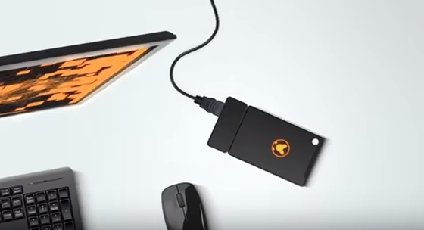

Egy feltöltéssel átlagos használat mellett 4 óráig bírja, akkor is, ha monitor és perifériák is rá vannak kötve. Mivel támogatja a microSDXC kártyát, a viszonylag szűkös natív tárhely 128 GB-ra bővíthető.
Monitorként egyébként akár egy iPadet is használhatunk, ehhez csak le kell tölteni a táblagépre egy külön alkalmazást.

